Presseinformation

Crane Planner 2.0 – 3D-Hubplanung jetzt mit neuen Mobilkranen

⸺
Crane Planner 2.0 ist die professionelle Hubplanungs- und Visualisierungslösung für Hubaufgaben aller Art
LTM 1650-8.1, LTM 1450-8.1, LTM 1300-6.2, LTM 1250-5.1 und LTM 1230-5.1 sind nun integriert
LR 1250.1 unplugged, LR 1200.1 unplugged und HS 8070.1 stehen zur Planung bereit
Weitere Krantypen und zusätzliche Funktionen werden nach dem Update bei Nutzern der bisherigen Version automatisch und kostenlos ergänzt
Einfache Anwendung ohne besondere Vorkenntnisse oder spezielle Hardware
Mit der neuen Version des Crane Planner 2.0 bietet Liebherr allen Anwendern, Interessierten, Kunden und Partnern noch mehr Leistung: Im Programm sind nun mehrere Liebherr-Mobilkrane sowie sämtliche Liebherr-Raupenkrane bis 300 Tonnen Tragkraft und Hydroseilbagger enthalten. Die Software ermöglicht die einfache und gleichzeitig professionelle Planung von unterschiedlichsten Kraneinsätzen.
Ehingen (Donau) (Deutschland), 3. Februar 2022 – Die Hubplanungssoftware von Liebherr ermöglicht seit dem Release der neuen Version 1.7 noch mehr Möglichkeiten: Es kann jetzt mit noch mehr LTM-Mobilkranen aus Ehingen eine dreidimensionale Hubplanung durchgeführt werden. Neben dem bereits integrierten LTM 1750-9.1 stehen nun auch die Mobilkrane LTM 1650-8.1, LTM 1450-8.1, LTM 1300-6.2, LTM 1250-5.1 und LTM 1230-5.1 zur Planung bereit. In regelmäßigen Abständen werden weitere Teleskop-Mobilkrane in den Crane Planner 2.0 integriert. Hier macht der LTM 1350-6.1 den Anfang. Nutzer der bisherigen Version profitieren nach dem Update automatisch und kostenlos von den neuen Kranmodellen und Funktionen. Dazu zählt auch das neue Distanztool: Objekte wie Maschinen und Gebäude lassen sich damit zentimetergenau zueinander positionieren.
Plan your work, work your plan
Der Crane Planner 2.0 von Liebherr hilft den Anwendern, bereits im Vorfeld Lösungen und Arbeitsabläufe für ihre Hubaufgaben zu finden. Damit können komplizierte Schwerlasthübe mit Raupenkranen, aber auch vermeintlich schnelle und einfache Taxihübe von Mobilkranen sicher umgesetzt werden. Das Tool kombiniert eine interaktive 3D-Visualisierung der Maschinen, der Lasten und Umgebungsobjekte mit Bemaßungen, einem Positionierungstool und Google-Maps-Karten – ohne teure CAD-Programme oder Hochleistungsrechner. Die Ergebnisse der Planung können in Form eines Reports exportiert und dem Auftraggeber übermittelt werden. So können auch kleinere Kranbetreiber an großen Ausschreibungen teilnehmen.
Die Kombination einer attraktiven, dreidimensionalen Benutzeroberfläche mit den exakten Maschinendaten der Lastmomentbegrenzung aus der LICCON-Kransteuerung ist einzigartig. Die im Crane Planner 2.0 angezeigten Daten werden von der gleichen Berechnungslogik ermittelt wie die Livedaten der realen Mobil- und Raupenkrane. Gleichzeitig werden wichtige Kennzahlen wie Bodendrücke, Stützdrücke, Traglasten und Schwerpunkte ermittelt. Mit jeder Änderung der Konfiguration, Last oder Geometrie wird eine neue Berechnung ausgeführt.
Leistungsstarke ‚Free‘-Version – vollumfängliche ‚Pro‘-Version mit 3D-Ansicht und zusätzlichen Funktionen
Bereits in der kostenlosen ‚Free‘-Version können anspruchsvolle Planungsaufgaben professionell in 2D realisiert werden. Die Funktionsvielfalt ist vergleichbar mit dem bewährten LICCON-Einsatzplaner. Die ‚Pro‘-Version beinhaltet zusätzlich detaillierte, interaktive 3D-Modelle der Krane sowie eine Bibliothek mit diversen 3D-Objekten wie Gebäuden, Straßen, Maschinen oder Lastobjekten. Kartenansichten von Google Maps sowie 3D-Daten können maßstabsgetreu in die Szene integriert werden.
Bei der Entwicklung des Crane Planner 2.0 stand die Nutzerfreundlichkeit an oberster Stelle. Für die Anwendung sind keine besonderen Vorkenntnisse notwendig. Zudem ist außer einem PC keine zusätzliche Hardware nötig.
Über die Startseite des Crane Planner wird das Programm auf den PC heruntergeladen und dort installiert. Im Lizenzshop sichert man sich seine kostenlose ‚Free‘-Version oder die kostenpflichtige ‚Pro‘-Version. Außerdem steht eine ‚Trial‘-Version zur Auswahl, die eine 30-tägige Gratis-Nutzung der ‚Pro‘-Version zulässt. Während der Verwendung des Crane Planner 2.0 erfolgen die Berechnungen der Maschinen-Planungsdaten wie Traglasten, Stützkräfte und Bodendrücke online und damit stets aktuell.
Über die Firmengruppe Liebherr
Die Firmengruppe Liebherr ist ein familiengeführtes Technologieunternehmen mit breit diversifiziertem Produktprogramm. Das Unternehmen zählt zu den größten Baumaschinenherstellern der Welt, bietet aber auch auf vielen anderen Gebieten hochwertige, nutzenorientierte Produkte und Dienstleistungen an. Die Firmengruppe umfasst heute über 140 Gesellschaften auf allen Kontinenten, beschäftigt rund 48.000 Mitarbeiterinnen und Mitarbeiter und erwirtschaftete in 2020 einen konsolidierten Gesamtumsatz von über 10,3 Milliarden Euro. Seit seiner Gründung im Jahr 1949 im süddeutschen Kirchdorf an der Iller verfolgt Liebherr das Ziel, seine Kunden mit anspruchsvollen Lösungen zu überzeugen und zum technologischen Fortschritt beizutragen.

Bilder:
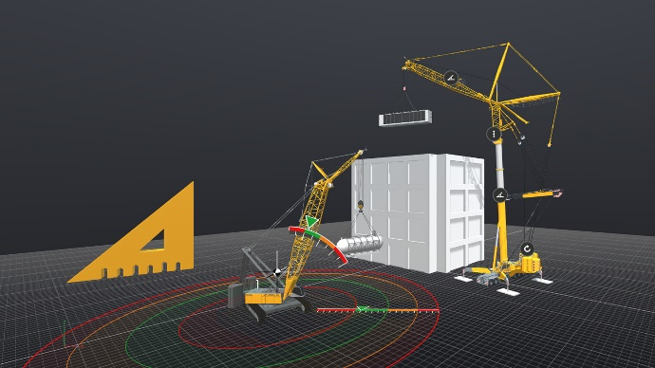
liebherr-crane-planner-3d-software.jpg
Dank Crane Planner wird die Hubplanung auf eine neue Stufe gehoben. Die Kombination einer attraktiven, dreidimensionalen Benutzeroberfläche mit den exakten Maschinendaten der Lastmomentbegrenzung (LMB / LICCON) ist einzigartig.

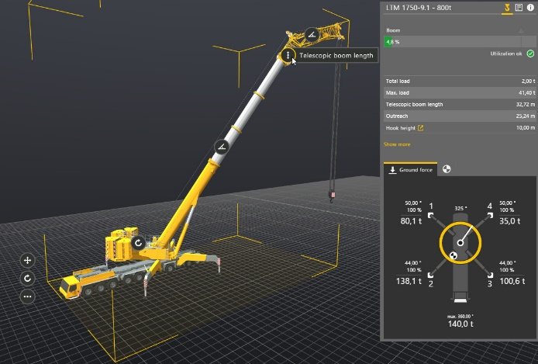
liebherr-crane-planner-realtime.jpg
Die angezeigten Daten werden von der gleichen Berechnungslogik ermittelt wie die Livedaten der realen Mobil- und Raupenkrane. Mit jeder Änderung der Konfiguration, Last oder Geometrie wird eine neue Berechnung in Echtzeit ausgeführt.

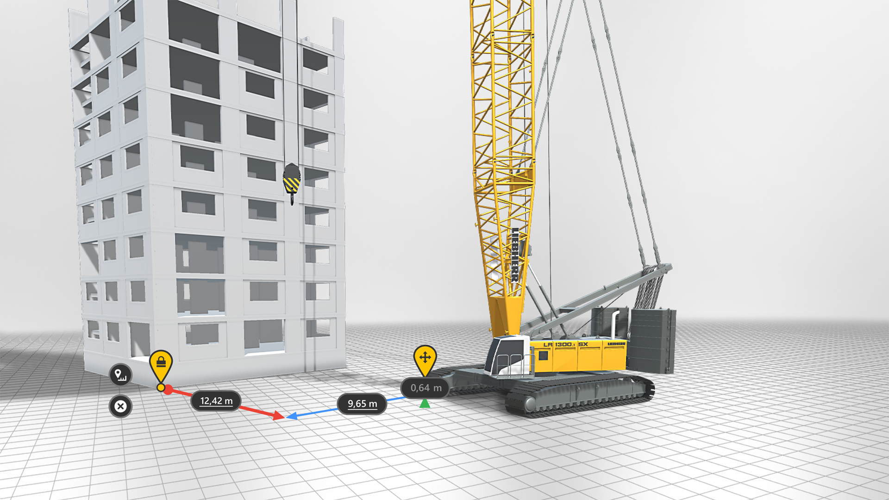
liebherr-crane-planner-distance-tool.jpg
Mit dem neuen Distanztool lassen sich Objekte zentimetergenau zueinander positionieren.

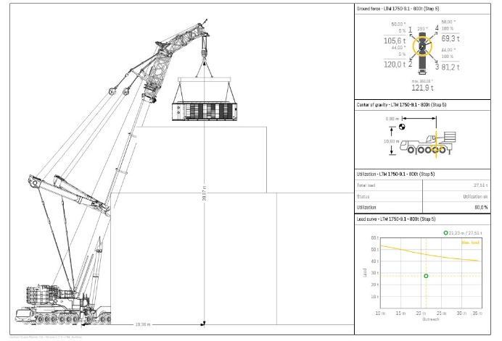
liebherr-crane-planner-report.jpg
Schnelle Erstellung von präzisen Reports inklusive Kombination sämtlicher Planungsdaten (Stützkräfte, Schwerpunkte, Traglasten usw.) aller Maschinen in allen Arbeitsschritten.

Ansprechpartner
Wolfgang Pfister
Leiter Strategisches Marketing & Kommunikation
Telefon: +43 50809 41444
E-Mail: wolfgang.pfister@liebherr.com

Wolfgang Beringer
Marketing and Communication
Telefon: +49 7391 / 502 - 3663
E-Mail: wolfgang.beringer@liebherr.com

Veröffentlicht von
Liebherr-Werk Nenzing GmbH
Nenzing, Österreich

Liebherr-Werk Ehingen GmbH
Ehingen (Donau) / Deutschland
www.liebherr.com

